窗体顶端
窗体顶端

“2018年全国高校经济学综合博弈实验大赛”

总决赛圆满闭幕

自2018年8月报名开始，经过多轮网络培训与练习，2018的全国高校经济学综合博弈实验大赛的区域赛在10月20日和21日顺利举行，总决赛在11月10日晚9:00圆满闭幕。
开幕式篇

本次大赛有来自全国58所高校的83支队伍参加全国总决赛，332名学生同场竞技，约80名专家和指导教师们莅临现场，其中有中国数量经济学会全国博弈论与实验经济学分会会长、秘书长、理事长、副理事长、各高校经管院系领导、嘉宾出席。

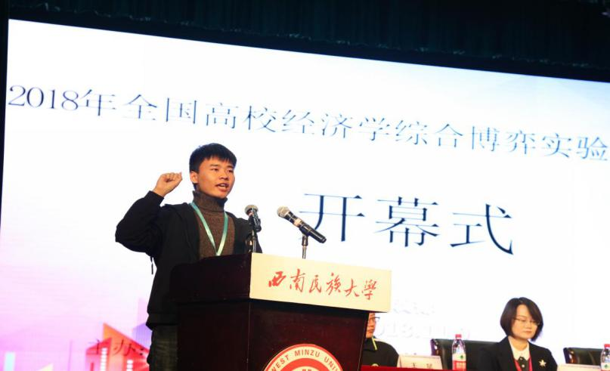
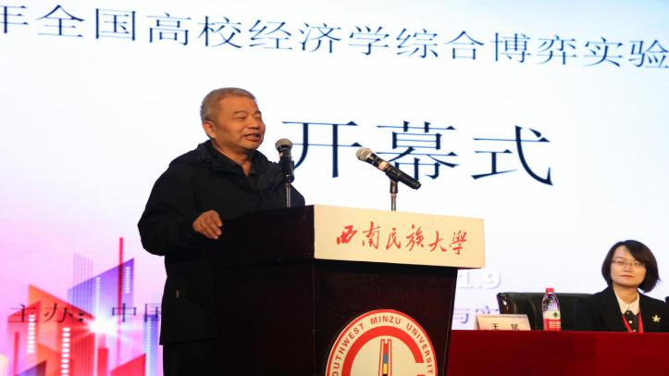
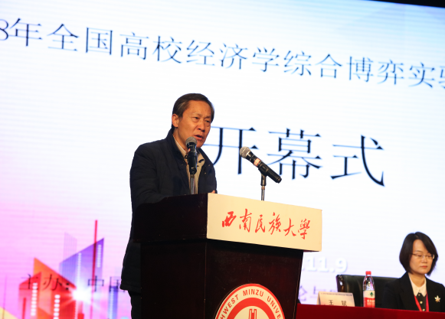
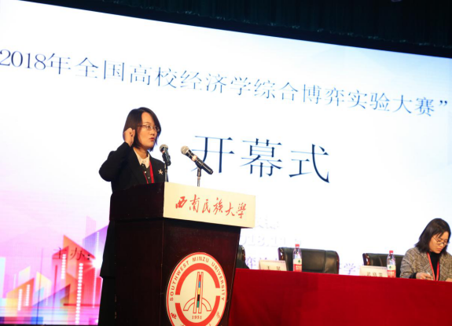

中国数量经济学会全国博弈论与实验经济学分会会长、秘书长、理事长、副理事长、裁判代表和学生代表一一发表了讲话。并对各高校学生代表进行了授牌仪式。
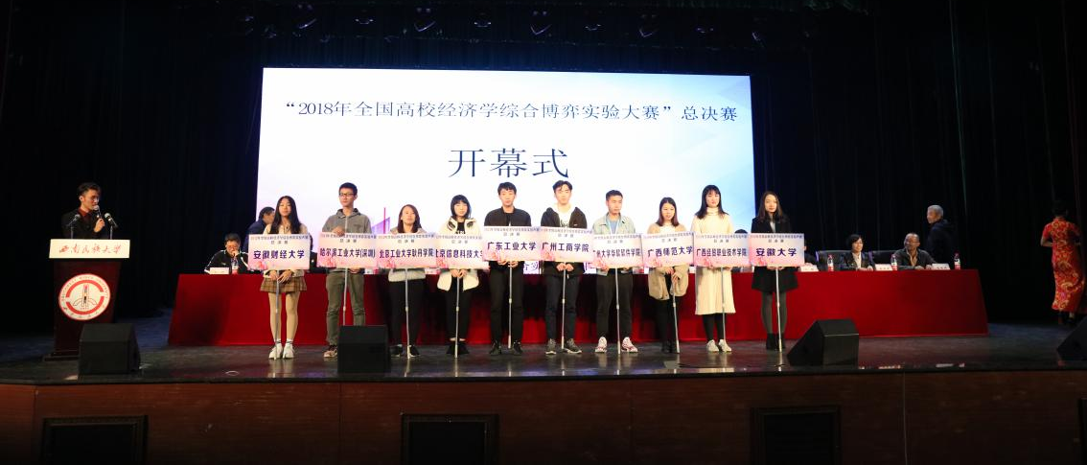
比赛篇

比赛期间，同学们结组而坐，不断进行着热烈讨论，通过角色扮演模拟宏观和微观经济经营过程，认真决策，体会现实生活中的厂商、政府、消费者之间经济行为。
各参赛队伍自觉遵守比赛规程，积极思考和决策，奋力争先，赛出了风格，赛出了水平，赛出了友谊;各位工作人员、裁判员尽职尽责，不辞劳苦，付出了艰辛的劳动；各带队老师积极在外场观赛，时刻关注比赛的最新动态。
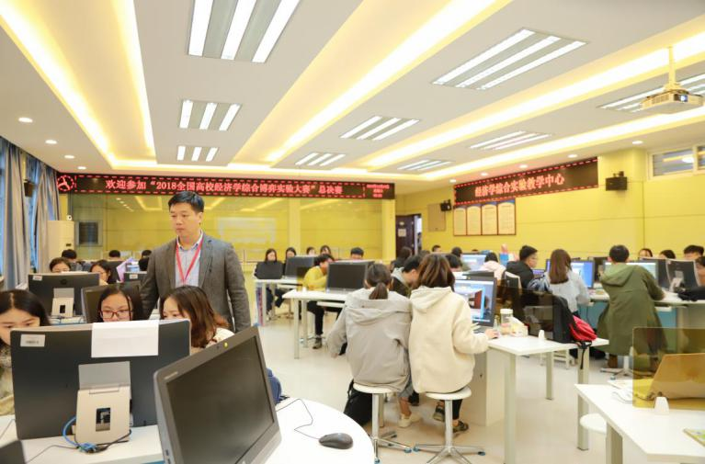
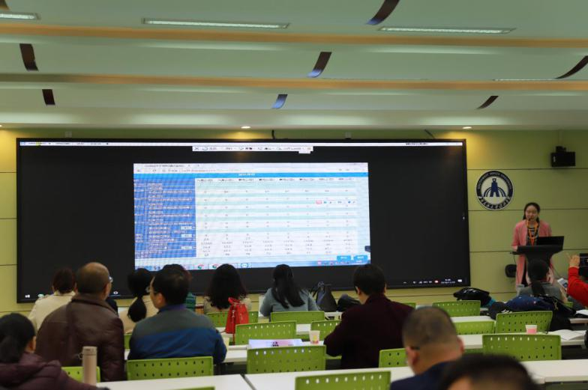
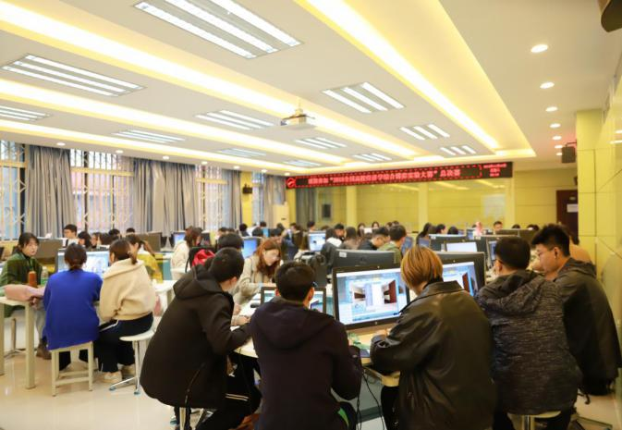
闭幕式篇

本次总决赛为括华北、东北、西北、华中等多个赛区多所院校。各参赛队激烈竞争，不断赶超，参赛者们凭借沉稳的逻辑分析能力完成了各项决策。最后14支队伍荣获一等奖，24支队伍获得二等奖。本次大赛在中国数量经济学会博弈论与实验经济学专业委员会理事长王国成教授致辞中圆满落幕。
